CM2

Nom : ......................... Prénom : ................... Date : ........................

GEOMETRIE, MESURES ET PROBLEMES : évaluation n°3

|  |  |
| --- | --- |
| Compétences | Score |
| Réaliser un programme de construction | /5 |
| Compléter et rédiger un programme de construction | /5 |
| Déterminer la mesure de l’aire d’une surface à partir d’un pavage simple | /5 |
| Comparer, classer et ranger des surfaces selon leurs aires sans avoir recours à la mesure | /5 |
| Résoudre des problèmes dont la résolution mobilise simultanément des unités différentes de mesure | /5 |

Lis le programme de construction ci-dessous et construit la figure correspondante :

/3

1

Entoure la figure correspondant exactement au programme de construction ci-dessous :

/2

2

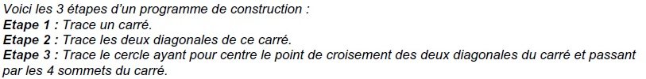

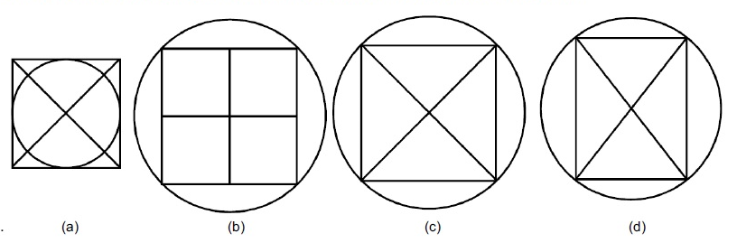

/5

3

Ecris le programme de construction correspondant à la figure ci-dessous :

Observe les figures suivantes :

/5

4

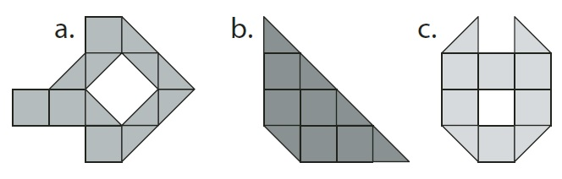

**Unité :**

Laquelle de ces figures possède : (*justifie chaque réponse*.)

**a)** la plus grande aire ? .........

.....................................................................................................................

**b)** la plus petite aire ? .........

.....................................................................................................................

/5

5

Construis et compare :



**1)** Sur le quadrillage ci-dessus, trace un carré de côté 5,5 cm, puis un rectangle de longueur 7 cm et de largeur 4 cm.

**2)** Compare les aires de ces deux figures que tu as construites.

Réponse : ..................................................................................................

|  |  |
| --- | --- |
| 6 | /5 |

Problème :

Mme Durand décide de repeindre un mur de sa chambre. Il mesure 2,5 m sur 6 m. Elle achète des pots de peinture. Un pot peut recouvrir 3 m2 . **Sachant qu’un pot coûte 12 euros, calcule :**

**-l’aire du mur**

**- le nombre de pots à acheter**

**- le prix à payer**

|  |  |
| --- | --- |
| *Réponse :*  ....................................................... ....................................................... ....................................................... ....................................................... ....................................................... ....................................................... |  |